Nasze ulubione zabawy i sporty
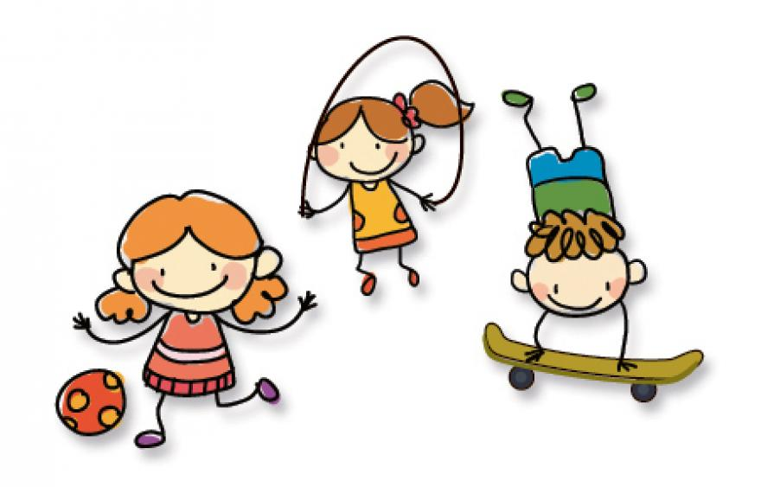
1)Zagadki sportowe. Rodzic zdaje dziecku zagadki wprowadzające do tematu dnia . Po rozwiązaniu zagadek dzieci dzielą na głoski lub sylaby odpowiedzi .
Skoki, biegi, gimnastyka
wspólną nazwę mają.
Jakie je wszystkie razem
ludzie nazywają? ( sport)
Zawodnicy na głowy,
czepki zakładają.
Rękami i nogami
w wodzie poruszają. ( pływanie )
Zawodnicy grając w piłkę,
rękami ją odbijają
i wysoko ponad siatką
drugiej drużynie podają. ( siatkówka)
Do wycieczek za miasto
pojazd doskonały,
co ma łańcuch,
siodełko oraz dwa pedały. ( rower)
Jakie kółka przypniesz do nóg,
byś się turlać na nich mógł? ( rolki)

2). Słuchanie wiersza J. Koczanowskiej „ Mama i Tata”.
Mama i Tata to świat nasz cały,
ciepły , bezpieczny , barwny, wspaniały,
to dobre, czułe pomocne ręce
i kochające najmocniej serce.
To są wyprawy di kraju baśni,
wakacje w górach , nad morzem , na wsi.
Loty huśtawką, prawie do słońca,
oraz cierpliwość , co nie ma końca.
Kochana Mamo , Kochany Tato,
Dzisiaj dziękować chcemy Wam za to,
że nas kochacie, że o nas dbacie
i wszystkie psoty
nam wybaczacie.
Rozmowa na temat wiersza- rodzic zadaje pytania na temat utworu:
- o jakich osobach była mowa w wierszu ?
- kim dla dzieci są mama i tata?
- za co kochamy mamę i tatę?
- co robimy z rodzicami ?
- za co dzieci dziękują rodzicom?
Po udzieleniu odpowiedzi na pytania prosimy aby dziecko opowiedziało jak najbardziej lubi spędzać czas ze swoimi rodzicami .
3). Quiz rodzinny – zabawa dla całej rodziny . Rodzice razem z dzieckiem kręcą ruletką i kończą zdania.
https://wordwall.net/pl/resource/1119569

4). Ćwiczenia pamięci „ Rodzina” – gra online .
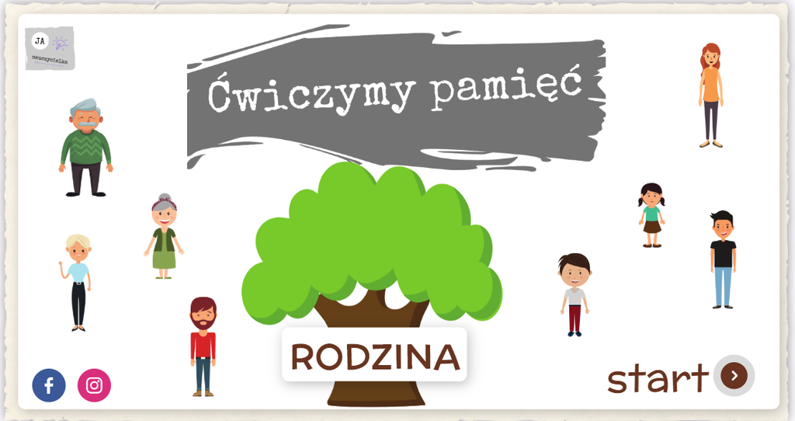
https://view.genial.ly/5ebdaea3d5c84b0d8fb824ea/presentation-cwiczymy-pamiec-rodzina
5). Zgaduj zgadula – zabawy dotykowe :
Do pudełka wkładamy różne przedmioty służące do różnych form aktywności spędzania czasu z rodziną. Zadaniem dziecka jest za pomocą dotyka odgadnąć co to za przedmiot i z czym się on kojarzy.
- but sportowy – bieganie;
- lotka do badmintona- granie w badmintona;
- piłeczka do ping- ponga- gra w ping- ponga;
- foremka do babeczki- pieczenie babeczek;
- kostka do gry- granie w planszówki;
- książka – czytanie książek itp.
Karty pracy ; cz. 5 str. 49

